
INSTITUT ZA MATEMATIKU I INFORMATIKU
PRIRODNO-MATEMATIČKI FAKULTET UNIVERZITET U KRAGUJEVCU
MINI - SEMINARSKI RAD
Weights & Biases (W & B) —detaljan opis rada, setup i funkcionalnosti

Studenti: | Predmetni profesor:
Aleksa Đorđević 51/2022  Nikola Živadinović 55/2022  Bogdan Jevtić 59/2022 | Branko Arsić
Januar, 2026
Contents
1. Uvod u Weights & Biases platformu 3
2. Princip rada Weights & Biases sistema 4
3. Setup i instalacija Weights & Biases 4
3.1 Kreiranje naloga 4
3.2 Instalacija biblioteke u Python okruženju 4
3.3 Autentifikacija i povezivanje sistema 5
4. Povezivanje modela sa W&B platformom 5
4.1 Pokretanje eksperimenta (Run inicijalizacija) 5
4.2 Praćenje hiperparametara 5
4.3 Praćenje metrika treniranja 5
4.4 Čuvanje modela kao artefakta 6
5. Dashboard i vizualizacija rezultata 6
5.1 Prikaz metrika 8
5.2 Praćenje konfiguracije modela 9
5.3 Vizualizacija feature importance i predikcija 10
6. Najvažnije opcije i funkcionalnosti platforme 10
6.1 Experiment Tracking 10
6.2 Hyperparameter Tuning (W&B Sweeps) 10
6.3 Artifacts — verzionisanje podataka 11
6.4 Reports 11
6.5 Team collaboration 11
6.6 Integracija sa ML framework-ovima 11
7. Prednosti korišćenja Weights & Biases 12
Poređenje Weights & Biases i MLflow platformi 12
Weights & Biases 12
MLflow 13
Kada koristiti koju platformu 14

1. Uvod u Weights & Biases platformu
Weights & Biases (W&B) predstavlja platformu za praćenje eksperimenata u mašinskom učenju, vizualizaciju rezultata i upravljanje modelima. Platforma je deo oblasti poznate kao MLOps (Machine Learning Operations), čiji je cilj automatizacija i organizacija procesa razvoja modela.
Tokom razvoja modela mašinskog učenja često se izvodi veliki broj eksperimenata sa različitim:
- hiperparametrima
- dataset-ovima
- algoritmima
- konfiguracijama modela
Bez sistema za praćenje eksperimenata postaje teško:
- uporediti rezultate
- reprodukovati eksperimente
- identifikovati najbolji model
- analizirati performanse modela
Weights & Biases rešava ove probleme automatskim beleženjem podataka o treniranju modela i njihovim prikazom kroz web interfejs.
Platforma omogućava:
- praćenje eksperimenata
- vizualizaciju performansi modela
- verzionisanje modela i dataset-a
- praćenje hiperparametara
- analizu rezultata treniranja
- timsku kolaboraciju

2. Princip rada Weights & Biases sistema
Osnovni princip rada platforme zasniva se na komunikaciji između lokalnog modela i cloud sistema.
Proces rada sastoji se iz sledećih koraka:
- Model se trenira lokalno (Python okruženje).
- Tokom treniranja beleže se metrike i parametri.
- Podaci se šalju na W&B server.
- Rezultati se prikazuju kroz web dashboard.
Na ovaj način svi eksperimenti su centralizovano organizovani i dostupni za analizu.
Platforma funkcioniše po principu run-ova (eksperimenata), gde svaki run predstavlja jedno treniranje modela sa određenim parametrima.

3. Setup i instalacija Weights & Biases

3.1 Kreiranje naloga
Prvi korak je registracija korisničkog naloga na platformi: https://wandb.ai
Nakon registracije korisnik dobija jedinstveni API ključ koji omogućava povezivanje lokalnog računara sa platformom.
API ključ predstavlja autentifikacioni token koji omogućava slanje podataka na server.

3.2 Instalacija biblioteke u Python okruženju
Biblioteka se instalira pomoću pip alata:
pip install wandb
Instalacijom se omogućava komunikacija između Python programa i W&B platforme.
Biblioteka omogućava:
- pokretanje eksperimenata
- beleženje metrika
- čuvanje modela
- slanje podataka na server

3.3 Autentifikacija i povezivanje sistema
Nakon instalacije potrebno je izvršiti prijavu:
wandb login
Tokom login procesa unosi se API ključ. Nakon uspešne autentifikacije lokalno okruženje se povezuje sa W&B nalogom.
Od tog trenutka svi eksperimenti mogu automatski slati podatke platformi.

4. Povezivanje modela sa W&B platformom

4.1 Pokretanje eksperimenta (Run inicijalizacija)
Eksperiment se pokreće komandom:
import wandb
wandb.init(project="EAFC_project")
Ova komanda:
- kreira novi eksperiment
- povezuje model sa projektom
- pokreće praćenje treniranja
Svaki eksperiment dobija jedinstveni identifikator.

4.2 Praćenje hiperparametara
Hiperparametri modela mogu se čuvati na sledeći način:
wandb.config.learning_rate = 0.01
wandb.config.trees = 500
Platforma beleži konfiguraciju modela, što omogućava reprodukciju eksperimenata.

4.3 Praćenje metrika treniranja
Tokom treniranja modela beleže se performanse:
wandb.log({
"rmse": 2.4,
"mae": 1.6,
"r2": 0.92
})
Platforma automatski generiše grafike promena metrika kroz vreme.

4.4 Čuvanje modela kao artefakta
Model se može sačuvati kao artefakt:
wandb.save("model.pkl")
Artefakti omogućavaju:
- verzionisanje modela
- ponovno korišćenje modela
- deljenje modela

Dashboard i vizuelizacija podataka
Nakon pokretanja eksperimenata rezultati treniranja modela automatski se prikazuju kroz web dashboard platforme Weights & Biases. Dashboard predstavlja centralni deo sistema i
omogućava korisniku pregled svih eksperimenata, metrika i konfiguracija modela na jednom mestu.
Dashboardu se pristupa putem web sajta platforme, gde korisnik nakon prijave ulazi u svoj workspace i bira projekat u okviru kojeg su pokrenuti eksperimenti. U okviru projekta
prikazuje se lista eksperimenata (runs), gde svaki eksperiment predstavlja jedno treniranje modela sa određenim parametrima.
U dashboardu se mogu videti:
- lista svih eksperimenata
- vrednosti metrika modela
- grafički prikazi performansi
- konfiguracija modela
- trajanje treniranja
- logovi treniranja
Dashboard omogućava interaktivnu analizu rezultata, gde korisnik može filtrirati eksperimente, porediti modele i analizirati performanse kroz vreme. Na ovaj način značajno se olakšava proces izbora optimalnog modela.
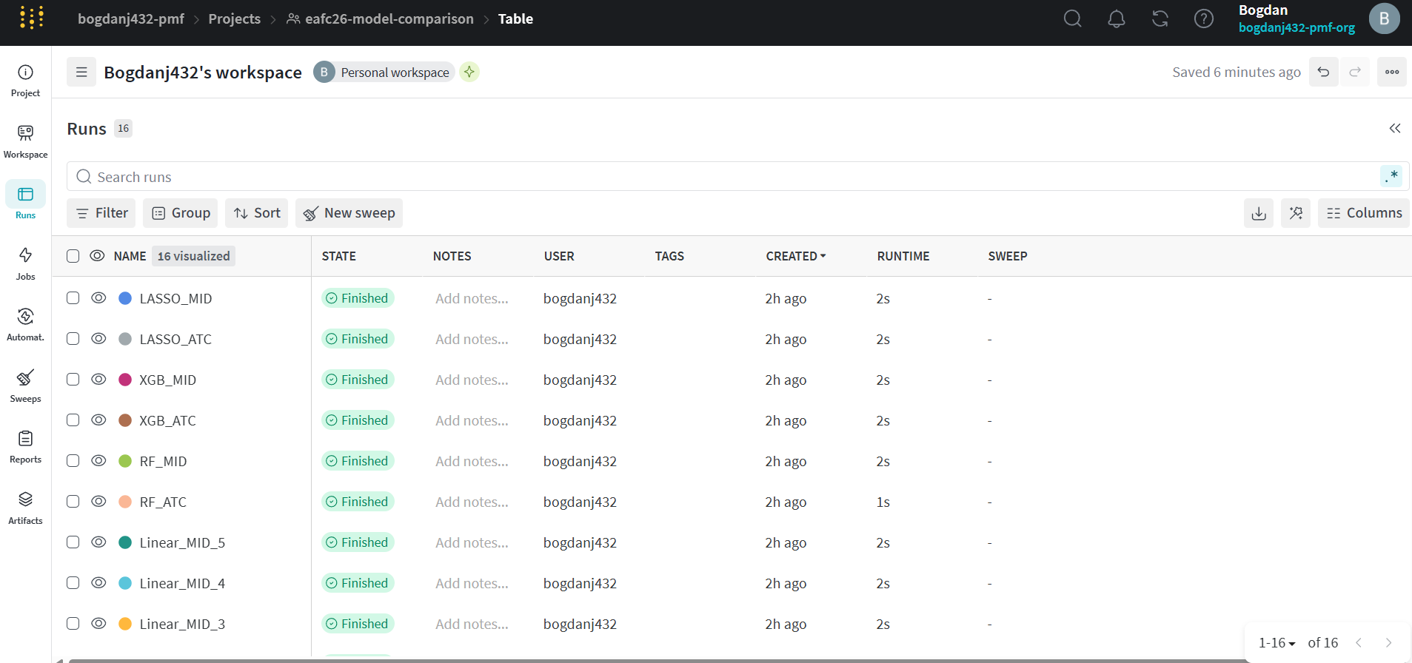
Dashboard projekta u Weights & Biases platformi sa listom eksperimenata i metrik

5.1 Prikaz metrika
Jedna od najvažnijih funkcionalnosti platforme je prikaz evaluacionih metrika modela. Nakon pokretanja eksperimenta platforma automatski beleži metrike koje se šalju iz Python koda putem funkcije wandb.log().
U okviru dashboarda korisnik otvara željeni eksperiment i bira karticu Charts, gde se prikazuju grafici performansi modela. Platforma podržava različite metrike u zavisnosti od tipa problema.
U slučaju regresionih modela najčešće se prikazuju:
- RMSE (Root Mean Squared Error)
- MAE (Mean Absolute Error)
- R² score
- loss funkcija
Grafici prikazuju promenu vrednosti metrika tokom treniranja modela, odnosno kroz iteracije ili epohe. Ovakav prikaz omogućava korisniku da analizira stabilnost modela, brzinu konvergencije i kvalitet naučenog modela.
Vizualizacija metrika omogućava jednostavno uočavanje eventualnog overfitting-a ili underfitting-a modela, kao i poređenje performansi različitih konfiguracija. 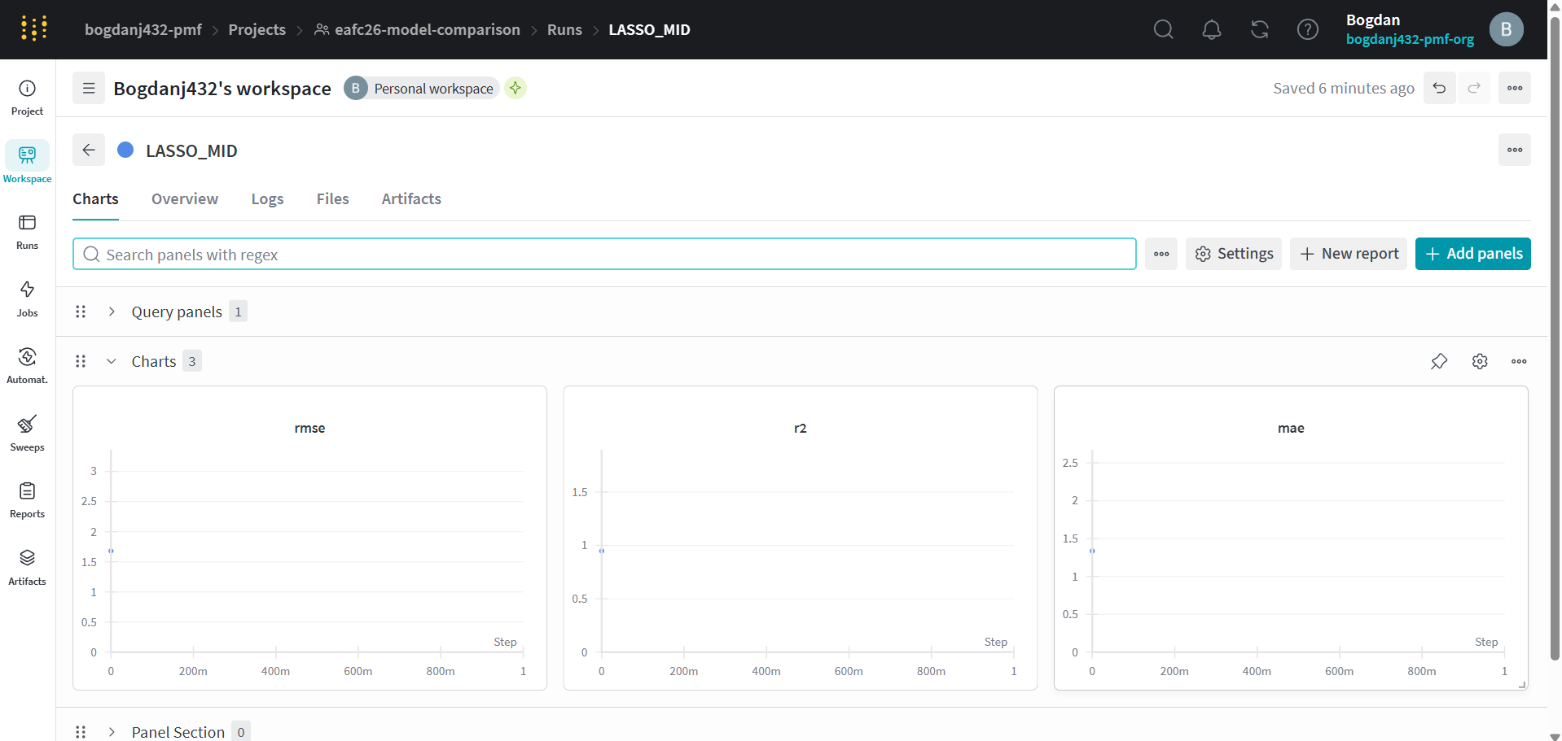
Grafički prikaz evaluacionih metrika modela (RMSE, MAE i R²)
Platforma omogućava poređenje više eksperimenata u okviru istog projekta. Ova funkcionalnost dostupna je kroz opciju Compare runs, gde korisnik može označiti više eksperimenata i analizirati njihove performanse.
U ovom prikazu platforma prikazuje metrike više modela na istom grafiku, što omogućava direktno poređenje njihovih performansi. Poređenjem eksperimenata moguće je analizirati:
- koji model ima najmanju grešku
- kako hiperparametri utiču na performanse
- stabilnost modela tokom treniranja
Ova funkcionalnost je posebno korisna u procesu optimizacije modela, jer omogućava sistematsko testiranje različitih konfiguracija i izbor najboljeg modela na osnovu objektivnih kriterijuma.

5.2 Praćenje konfiguracije modela
Za svaki pokrenuti eksperiment platforma čuva kompletnu konfiguraciju modela. Ove informacije dostupne su u okviru kartice Config za svaki pojedinačni run.
Konfiguracija modela obuhvata:
- vrednosti hiperparametara
- korišćeni dataset
- verziju modela
- trajanje treniranja
- sistemske informacije
Praćenje konfiguracije omogućava reproduktivnost eksperimenata, što predstavlja važan aspekt naučnog rada u oblasti mašinskog učenja. Korisnik može ponovo pokrenuti isti
eksperiment sa identičnim parametrima ili analizirati uticaj pojedinačnih parametara na performanse modela.

5.3 Vizualizacija feature importance i predikcija
Weights & Biases omogućava i prikaz dodatnih rezultata treniranja modela, kao što su važnost atributa (feature importance), distribucija podataka i predikcije modela.
Ukoliko model generiše ove podatke, oni se mogu prikazati kroz grafike ili tabele unutar dashboarda. Vizualizacija važnosti atributa omogućava analizu uticaja
pojedinačnih ulaznih promenljivih na predikciju modela, dok prikaz distribucije podataka omogućava bolje razumevanje dataset-a.
Ova funkcionalnost je posebno korisna u interpretaciji modela i analizi rezultata.

6. Najvažnije opcije i funkcionalnosti platforme
Weights & Biases platforma nudi veliki broj funkcionalnosti koje pokrivaju različite faze razvoja modela mašinskog učenja, od praćenja eksperimenata do verzionisanja modela i kolaboracije.

6.1 Experiment Tracking
Experiment tracking predstavlja osnovnu funkcionalnost platforme. Tokom treniranja modela platforma automatski beleži sve relevantne informacije o eksperimentu, uključujući metrike, parametre i rezultate.
Eksperimenti se organizuju u okviru projekata, gde svaki projekat može sadržati više run-ova. Ovakva organizacija omogućava sistematsko praćenje razvoja modela i lakšu analizu rezultata.

6.2 Hyperparameter Tuning (W&B Sweeps)
Weights & Biases omogućava automatsku optimizaciju hiperparametara kroz funkcionalnost poznatu kao Sweeps. Ova funkcionalnost omogućava testiranje velikog broja kombinacija parametara modela.
Platforma podržava različite metode optimizacije:
- grid search — testiranje svih kombinacija parametara
- random search — nasumično testiranje konfiguracija
- Bayesian optimization — inteligentno pretraživanje parametara
Sweeps omogućava automatizaciju procesa optimizacije modela i značajno ubrzava pronalaženje optimalne konfiguracije.

6.3 Artifacts — verzionisanje podataka
Artifacts predstavljaju sistem za verzionisanje modela, dataset-a i rezultata. Platforma omogućava čuvanje različitih verzija modela i podataka, što omogućava praćenje promena i reproduktivnost eksperimenata.
Artifacts se mogu koristiti za:
- čuvanje treniranih modela
- čuvanje dataset-a
- deljenje rezultata između članova tima

6.4 Reports
Platforma omogućava kreiranje izveštaja koji sadrže grafike, rezultate i analizu eksperimenata. Reports omogućavaju dokumentovanje procesa razvoja modela i deljenje rezultata sa drugim korisnicima.

6.5 Team collaboration
Weights & Biases omogućava timski rad na projektima. Više korisnika može imati pristup istom projektu, deliti eksperimente i analizirati rezultate.
Ova funkcionalnost je posebno značajna u većim projektima gde više istraživača radi na razvoju modela.

6.6 Integracija sa ML framework-ovima
Platforma je kompatibilna sa velikim brojem popularnih biblioteka i framework-ova za mašinsko učenje, uključujući:
- scikit-learn
- TensorFlow
- PyTorch
- Keras
- XGBoost
Integracija omogućava jednostavno povezivanje postojećih modela sa platformom bez značajnih izmena koda.

7. Prednosti korišćenja Weights & Biases
Korišćenje platforme donosi brojne prednosti u razvoju modela mašinskog učenja. Automatizovano praćenje eksperimenata eliminiše potrebu za ručnim beleženjem rezultata, dok vizualizacija performansi omogućava brzu analizu modela.
Platforma omogućava reproducibilnost eksperimenata, lak izbor najboljeg modela i jednostavnu integraciju sa postojećim sistemima, čime značajno unapređuje proces razvoja i evaluacije modela.

Poređenje Weights & Biases i MLflow platformi
Weights & Biases i MLflow predstavljaju platforme za upravljanje procesom razvoja modela mašinskog učenja, ali se razlikuju po svojoj nameni, funkcionalnostima i načinu korišćenja. Obe platforme omogućavaju praćenje eksperimenata i organizaciju modela, ali imaju različit fokus i primenu.
Osnovna razlika
Glavna razlika između ove dve platforme je u njihovom fokusu:
- Weights & Biases je prvenstveno namenjen praćenju eksperimenata i vizualizaciji performansi modela.
- MLflow predstavlja kompletan sistem za upravljanje životnim ciklusom modela, uključujući treniranje, verzionisanje i deployment.
Drugim rečima, Weights & Biases je fokusiran na analizu i optimizaciju modela tokom razvoja, dok MLflow obuhvata celokupan proces rada sa modelima u produkcionom okruženju.

Weights & Biases
Weights & Biases je cloud platforma koja omogućava jednostavno praćenje eksperimenata, vizualizaciju performansi modela i analizu rezultata treniranja. Platforma automatski beleži metrike, hiperparametre i rezultate modela, a sve informacije prikazuje kroz interaktivni web dashboard.
Glavne karakteristike:
- jednostavan setup i integracija
- napredna vizualizacija metrika
- praćenje eksperimenata u realnom vremenu
- hyperparameter tuning (Sweeps)
- verzionisanje modela i dataset-a
- timska kolaboracija
- cloud-first pristup
Prednost platforme je jednostavnost korišćenja i veoma razvijen sistem vizualizacije rezultata.

MLflow
MLflow predstavlja platformu za upravljanje celim životnim ciklusom modela mašinskog učenja. Osim praćenja eksperimenata, MLflow omogućava verzionisanje modela, upravljanje model registry sistemom i postavljanje modela u produkciju.
Glavne komponente MLflow platforme su:
- MLflow Tracking — praćenje eksperimenata
- MLflow Projects — organizacija projekata
- MLflow Models — standardizacija modela
- Model Registry — upravljanje verzijama modela
- Deployment alati — postavljanje modela u produkciju
MLflow omogućava lokalni ili cloud deployment i često se koristi u industrijskim sistemima.
Poređenje ključnih karakteristika
Karakteristika | Weights & Biases | MLflow
Primarni fokus | Praćenje eksperimenata | Lifecycle modela
Vizualizacija | Veoma napredna | Osnovna
Setup | Jednostavan | Složeniji
Deployment podrška | Ograničena | Napredna
Model registry | Osnovno | Napredno
Cloud pristup | Podrazumevan | Opcionalan
Pogodnost za istraživanje | Veoma dobra | Dobra
Pogodnost za produkciju | Ograničena | Veoma dobra

Kada koristiti koju platformu
Weights & Biases je pogodniji u istraživačkom radu i akademskim projektima gde je fokus na analizi performansi modela i optimizaciji hiperparametara.
MLflow je pogodniji za produkciona okruženja gde je potrebno upravljati verzijama modela, organizovati deployment i kontrolisati životni ciklus modela.

